目录
一、介绍
二、传感器原理
1.原理图
2.引脚描述

一、介绍
直流风扇(Fan)，具有高转速、大风量、低噪音、低能耗和低震动的特点，有DC5V和12V两种型号可供选择。尺寸包括40~120mm不等。内部包含含油轴承，减少摩擦降低风噪。
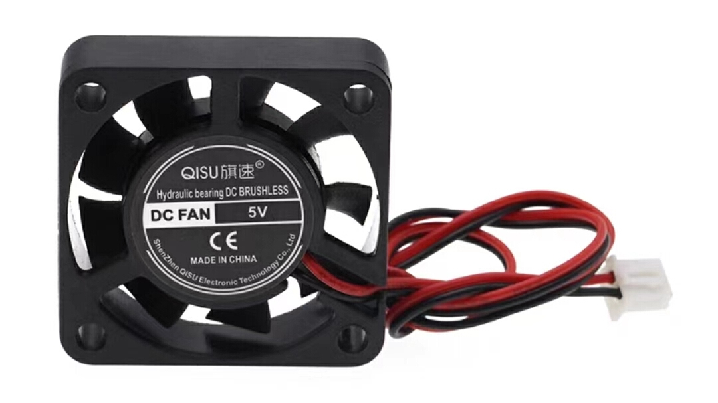
以下是风扇模块的参数：
型号 | 4010HSL
工作电压 | DC 5V
额定电流 | 0.2A
外观尺寸 | 40*40*10mm
孔距 | 平行：32mm，对角：45mm

二、传感器原理

1.原理图
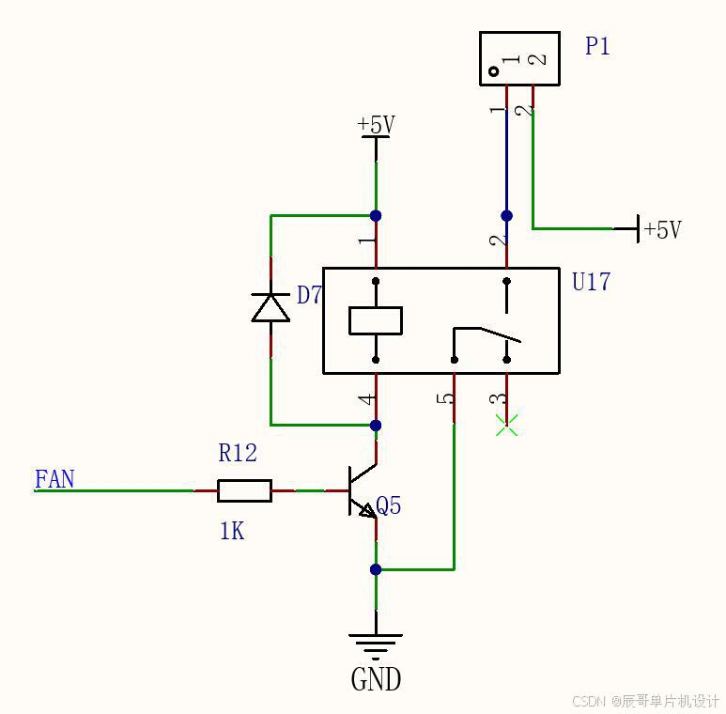

2.引脚描述
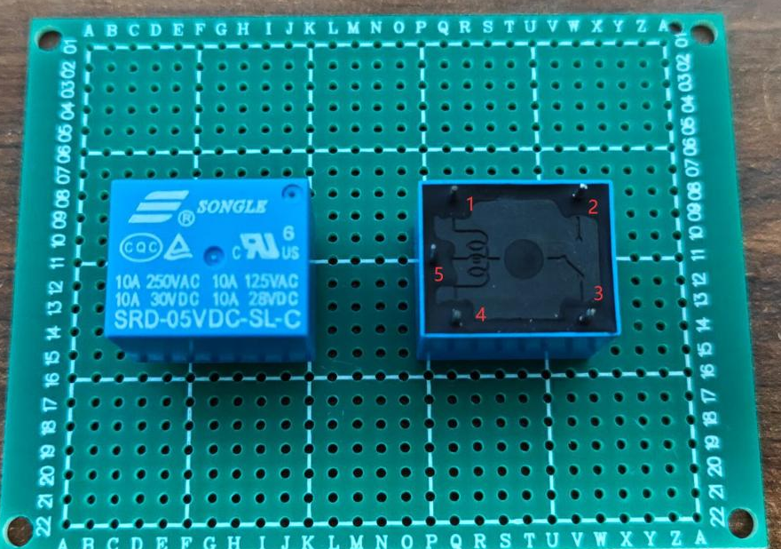
引脚名称 | 描述
1 | 线圈端1
2 | 常开端
3 | 常闭端
4 | 线圈2
5 | 公共接口

